Vermes Miklós Fizikaverseny – Helyi szakasz

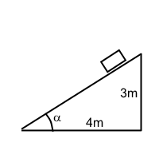2016-2017-es tanév

IX. osztály

1. feladat

Az ábrán látható lejtő tetejéről 2 kg tömegű test csúszik lefelé. Mekkora sebességgel ér a test a lejtő aljára, ha a lejtő tetejéről nyugalmi helyzetből indul?

1. A test és lejtő között nincs súrlódás?
2. A súrlódási együttható 0,05.
3. 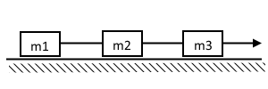feladat

Az ábrán látható rendszert F=100N állandó erő húzzuk. Mekkora a gyorsulás és mekkora erő feszítik a fonalakat, ha a testek és a talaj között a csúszó súrlódási együttható 0,1? (m1=3kg, m2=7kg, m3=10kg)

1. feladat

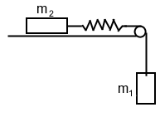Két hasábot rugó közbeiktatásával kötünk össze. A rugó 10N erő hatására 1cm-rel nyúlik meg. A kötél végén 2 kg tömegű test függ.

Mennyivel nyúlik meg a rugó, ha az m2=10kg tömegű testet az asztallaphoz rögzítjük?

Mennyivel nyúlik meg, ha a rendszer súrlódás nélkül mozog?